兴国县机关事务管理中心
2021年度部门决算

目 录

第一部分 兴国县机关事务管理中心部门概况
一、部门主要职责
二、部门基本情况
第二部分 2021年度部门决算表
一、收入支出决算总表
二、收入决算表
三、支出决算表
四、财政拨款收入支出决算总表
五、一般公共预算财政拨款支出决算表
六、一般公共预算财政拨款基本支出决算表
七、一般公共预算财政拨款“三公”经费支出决算
表
- 政府性基金预算财政拨款收入支出决算表（此表无数据）
- 国有资本经营预算财政拨款支出决算表（此表无数据）
十、国有资产占用情况表

第三部分 2021年度部门决算情况说明
一、收入决算情况说明
二、支出决算情况说明
三、财政拨款支出决算情况说明
四、一般公共预算财政拨款基本支出决算情况说明
五、一般公共预算财政拨款“三公”经费支出决算
情况说明
六、机关运行经费支出情况说明
七、政府采购支出情况说明
八、国有资产占用情况说明
九、预算绩效情况说明
第四部分 名词解释

第一部分 兴国县机关事务管理中心部门概况

一、部门主要职能
兴国县机关事务管理中心是负责全县机关事务管理的县政府组成部门，根据《兴国县人民政府办公室关于印发兴国县机关事务管理局主要职责内设机构和人员编制规定的通知》（兴府办发〔2017〕11号）有关规定，机关事务管理中心主要职责是：贯彻执行国家的有关方针政策和法律法规，结合县级机关的具体情况，研究制定县级机关事务管理的具体管理办法、规章制度并组织实施；负责县委、县政府召开的全县性会议经费、房产设施建设维护经费和后勤保障经费的管理工作；协助县委办、县政府办负责县委、县政府召开的全县性会议承办及后勤保障工作；承担全县公共机构节能监管工作，负责公共机构节能工作的指导督查和考评工作；负责全县公务用车监管工作，指导公车服务中心做好公车使用调度维护管理工作；负责县委、县政府机关所属房产、设备等国有资产及用水、用电等公共设施的规划建设和综合管理工作；负责县委大院、县政府大院的精神文明建设、治安管理、消防安全、爱国卫生、绿化美化、水电管理、交通安全等工作；统筹安排县委、县政府物资采购供应工作；负责指导全县党政群和人大政协以及公检法司等机关事务管理工作；承办县委、县政府交办的其他事项。
- 部门基本情况
纳入本套单位预算汇编范围的单位共1个：兴国县机关事务管理中心
核定内设机构9个，分别为办公室、财务股、公车服务股、房产基建股、大院服务股、训练基地运营股、食堂、务股、接待一室，接待二室。
本部门2021年年末实有人数 75人，其中在职人员26人，离休人员0人，退休人员0人（不含由养老保险基金发放养老金的离退休人员）；年末其他人员48人；年末学生人数0人；由养老保险基金发放养老金的离退休人员0人。

第二部分2021年度部门决算表
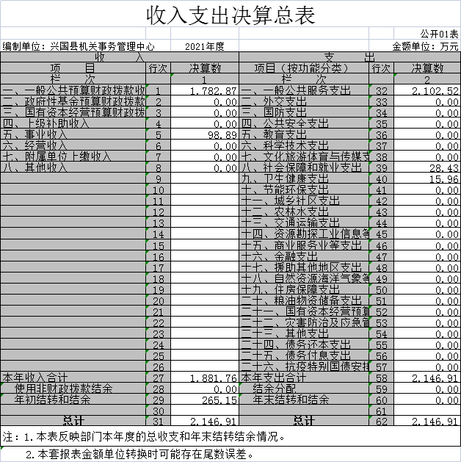

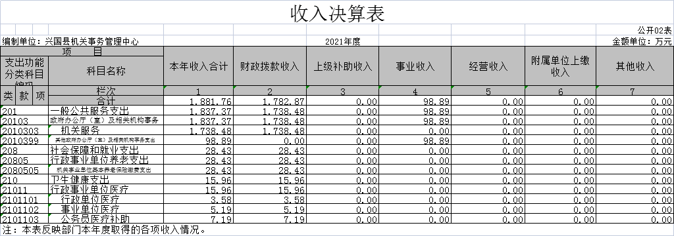

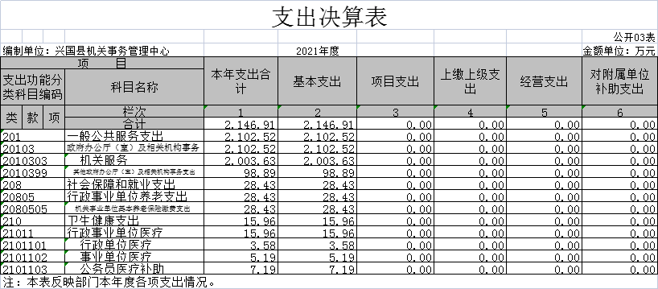
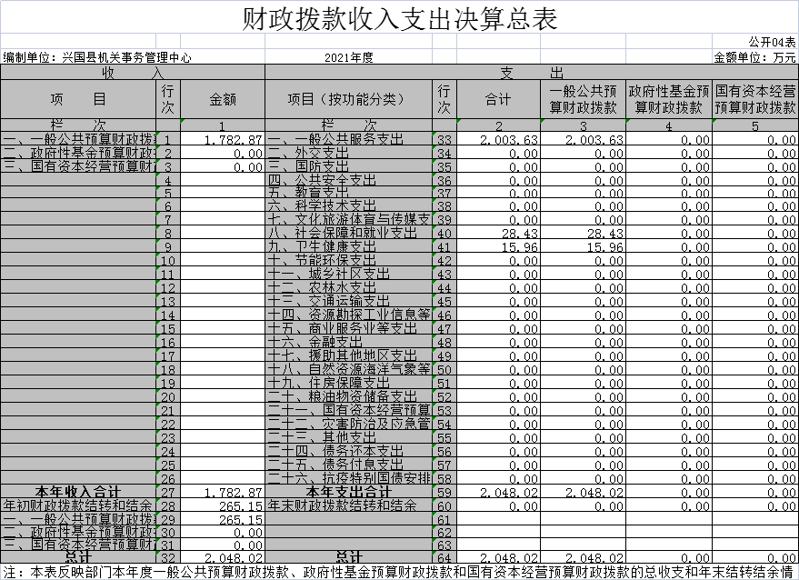

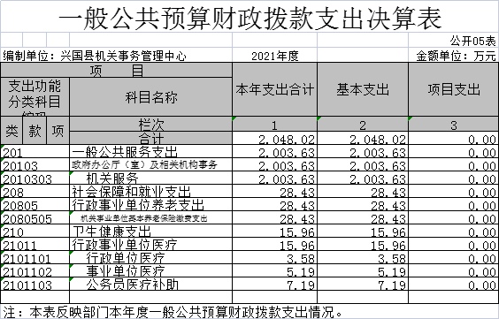

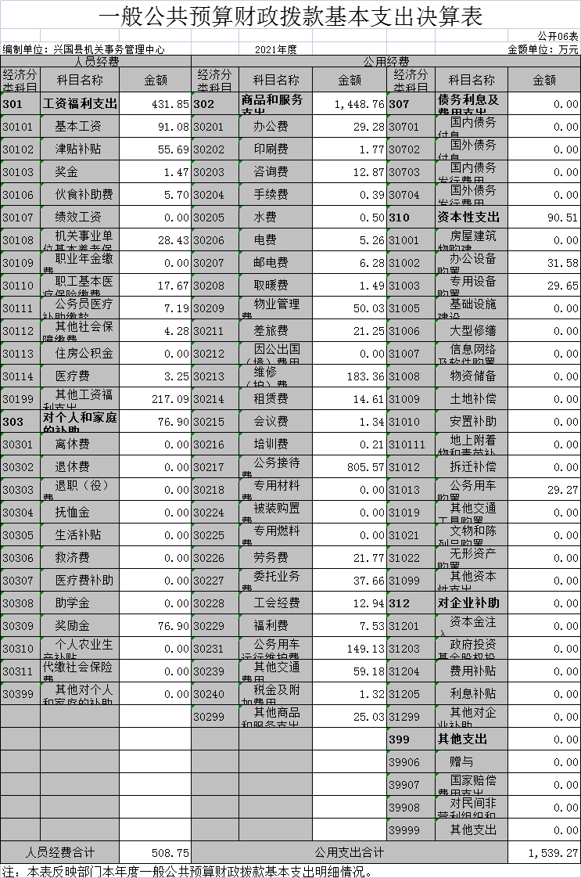
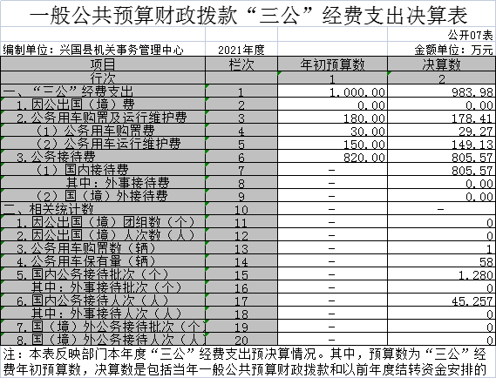
此表本部门无数据：
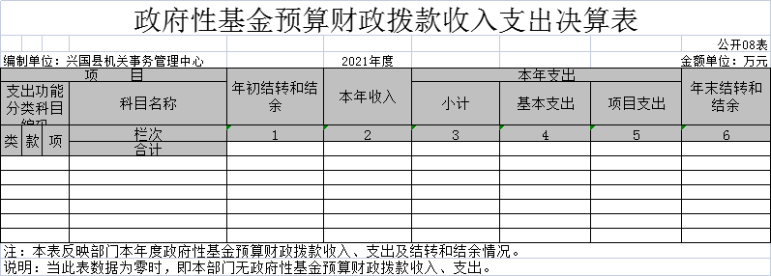

此表本部门无数据：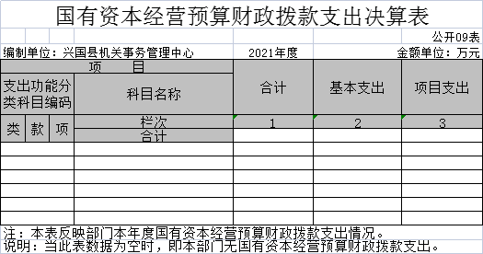

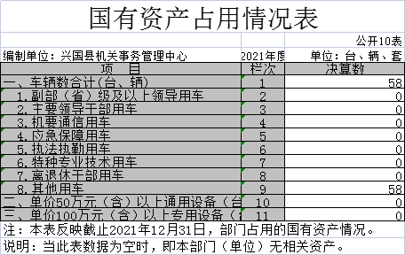

第三部分 2021年度部门决算情况说明
一、收入决算情况说明
本部门2021年度收入总计 2146.91万元，其中年初结转和结余265.15 万元，较2020年增加43.86 万元，增长 14.19 %；本年收入合计1881.76万元，较2020年增加431.64 万元，增长 29.77 %，主要原因是：2021年5月事业单位机构改革县接待办并入本单位各项费用并入，人员调入及人员增薪经费，公车平台聘请人员劳务费，帮扶工作经费等，增加了县委、县政府办公楼应急自备电源、兴国县政务服务大厅维修改造工程。
本年收入的具体构成为：财政拨款收入1782.87万元，占本年收入94.74%；事业收入98.89万元，占本年收入5.26%，经营收入 0 万元，占 0 %；其他收入 0 万元，占 0 %。
二、支出决算情况说明
本部门2021年度支出总计 2146.91万元，其中本年支出合计 2146.91 万元，较2020年增加 593.64 万元，增长 38.22 %，主要原因是：2021年5月事业单位机构改革县接待办并入本单位各项费用并入，机关食堂伙食费用转出，两办大院维修管理费用，公车平台公务用车运行费用等，今年实际只采购了1辆公务用车；年末结转和结余0万元，较2020年减少205.86万元，下降100 %，主要原因是：按国发5号文精神，财政收回未执行完预算指标。
本年支出的具体构成为：基本支出2146.91万元，占100 %,项目支出0万元，占0 %；经营支出0万元，占0%；其他支出（对附属单位补助支出、上缴上级支出）0万元，占0%。
三、财政拨款支出决算情况说明
本部门2021年度财政拨款本年支出年初预算数为2199.37万元，决算数为2048.02万元，完成年初预算的93.12 %。其中：
（一）一般公共服务支出年初预算数为2175.18万元，决算数为2003.63万元，完成年初预算的92.11 %，主要原因是：正常的人员调入及人员增薪支出，及平台聘请人员劳务费，两办及交流房支出，事业单位改革后并入单位各项费用，帮扶工作经费等，采购了1辆公务用车。
（二）卫生健康支出年初预算数为9.6万元，决算数为15.96万元，完成年初预算的166.25 %，主要原因是：因2021年5月事业单位改革后原兴国县接待办并入县机关事务管理局并更名“兴国县机关事务管理中心”，同时2021年7月财政一体化支付平台合并，2021年度决算数据体现的是原接待办和机关事务管理局两个单位数据。
（三）社会保障和就业支出年初预算数为14.59万元，决算数为28.43万元，完成年初预算的194.86 %，主要原因是：因2021年5月事业单位改革后原兴国县接待办并入县机关事务管理局并更名“兴国县机关事务管理中心”，同时2021年7月财政一体化支付平台合并，2021年度决算数据体现的是原接待办和机关事务管理局两个单位数据。
四、一般公共预算财政拨款基本支出决算情况说明
本部门2021年度一般公共预算财政拨款基本支出2048.02万元，其中：
（一）工资福利支出431.85万元，较2020年减少309.55万元，下降41.75 %，主要原因是：转出减少了全县机关食堂保障单位伙食费支出。
（二）商品和服务支出1448.76万元，较2020年增加953.45万元，增长192.50%，主要原因是：因2021年5月事业单位改革后原兴国县接待办并入县机关事务管理局并更名“兴国县机关事务管理中心”，同时2021年7月财政一体化支付平台合并，2021年度决算数据体现的是原接待办和机关事务管理局两个单位数据等。
- 对个人和家庭补助支出76.9万元，较2020年减少19.33万元，下降20.10%，主要原因是：购买聘用人员雇主责任险，减少了年终绩效考核政府性奖励金的发放。
- 资本性支出90.51万元，较2020年减少129.82万元，下降58.92%，主要原因：比上年少采购了6辆公务用车及专用设备等。
五、一般公共预算财政拨款“三公”经费支出决算情况说明
本部门2021年度一般公共预算财政拨款“三公”经费支出年初预算数为1000万元，决算数为983.98万元，完成预算的98.4%，决算数较2020年增加692.57万元，增长237.66%，其中：
（一）本部门没有因公出国（境）支出。
（二）公务接待费支出年初预算数为820万元，决算数为805.57万元，完成预算的98.24%，决算数较2020年增加787.96万元，增长4474.5%。主要原因是：因2021年5月事业单位改革后原兴国县接待办并入县机关事务管理局并更名“兴国县机关事务管理中心”，同时2021年7月财政一体化支付平台合并，2021年度决算数据体现的是原接待办和机关事务管理局两个单位数据等。决算数较年初预算数减少的主要原因是：正常的控制预算。全年国内公务接待1280批，累计接待45257人次，其中外事接待0批，累计接待0人次，主要为：上级各项检查、审计、人民军工90周年活动等。
（三）公务用车购置及运行维护费支出178.41万元，其中公务用车购置年初预算数为30万元，决算数为29.27万元，完成预算的97.57%，决算数较2020年减少85.55万元，下降74.51%。主要原因是：比去年少采购6辆公车；全年购置公务用车1辆。公务用车运行维护费年初预算数为150万元，决算数为149.13万，较2020年减少9.85万元，下降6.2%，主要原因是：加强管理，正常减少。年末公务用车保有58辆。决算数较年初预算数减少的主要原因是：加强管理，正常减少。
六、机关运行经费支出情况说明
非参公管理事业单位无机关运行经费支出
七、政府采购支出情况说明
本部门2021年度政府采购支出总额 45 万元，其中：政府采购货物支出 45 万元、政府采购工程支出 0 万元、政府采购服务支出 0 万元。授予中小企业合同金额 0 万元，占政府采购支出总额的 0 %，其中：授予小微企业合同金额 0 万元，占政府采购支出总额的 0 %；货物采购授予中小企业合同金额占货物支出金额的 0 %，工程采购授予中小企业合同金额占工程支出金额的 0 %，服务采购授予中小企业合同金额占服务支出金额的 0 %。（县级部门公开的政府采购金额的计算口径为：本部门纳入2021年部门预算范围的各项政府采购支出金额之和。）
八、国有资产占用情况说明。
截止2021年12月31日，本部门（单位）国有资产占用情况见公开10表《国有资产占用情况表》。其中车辆中的其他用车主要是主要是保障全县行政事业单位的公务用车。
九、预算绩效情况说明
（一）绩效管理工作开展情况。
根据预算绩效管理要求，我部门组织对纳入2021年度部门预算范围的二级项目12个全面开展绩效自评，共涉及资金2146.91万元，占项目支出总额的100%。
组织对“聘用人员经费（司机）”、“汽车修理、保险、年审、过路费等”等12个项目开展了部门评价，涉及一般公共预算支出2146.91万元，自评得分90分。从评价情况来看：在县委、县政府的正确领导下，通过项目实施，保障县级机关公务出行7839趟次；全年12个月保障两办大院日常维修维护、大院物业管理等工作费用及时拨付以保障大院服务到位；公务用车及公共设施维修率达到95%以上；管理中心设备设施的正常运转,为大院机关单位提供良好的办公条件、环境优美和优质的服务，推动管理规范化、服务社会化，顺利完成了各项工作任务。
中心切实把思想和行动统一到县委、县政府的决策部署和安排上来，以奋发有为的工作状态、求真务实的工作作风，多措并举，促进各项后勤工作落实落地，虽干部职工满意度达到90%以上，仍需要不断完善各项管理制度，还有提升空间能更好的服务县委县政府及各单位和部门，有效促进中心可持续健康的发展。
组织开展部门整体支出绩效评价，涉及一般公共预算支出2146.91万元，从评价情况来看，根据预算绩效管理要求，我部门组织对2021年度一般公共预算项目支出全面开展绩效自评，高度重视预算绩效管理工作，以实现绩效目标为导向，进一步加强制度建设，提升自评质量，部门预算绩效管理取得成效。一是抓好绩效目标编制；二是加强过程跟踪监控；三是开展支出绩效评价；四是强化评价结果运用，评价结果与资金安排衔接一致。
（二）部门决算中项目绩效自评情况。
我部门今年在县级部门决算中反映聘用人员经费（司机）项目绩效自评结果。
聘用人员经费（司机）项目绩效自评综述：根据年初设定的绩效目标，聘用人员经费（司机）项目绩效自评得分为94.4分。项目全年预算数为 254.4万元，执行数为280.41万元，完成预算的110.22%。主要产出和效果：一是聘用人员劳务费超3200元/月/人；二是公车服务中心正常运行率≧95%；三是提供良好履职基础，服务社会发展能力有所提升；
聘用人员经费（司机）项目绩效自评综述：保障公车服务中心人员的配备，保障公车平台聘用人员的薪酬及福利待遇，才能保障公车服务中心正常运行，全力做好了重大活动用车保障工作，做好公车使用调度维护管理工作，更好的服务县委县政府及各单位和部门；中心聘用人员满意度超过90%，用车单位满意度超过90%，实现了安全出行，保障有力，提高工作效率的年初目标。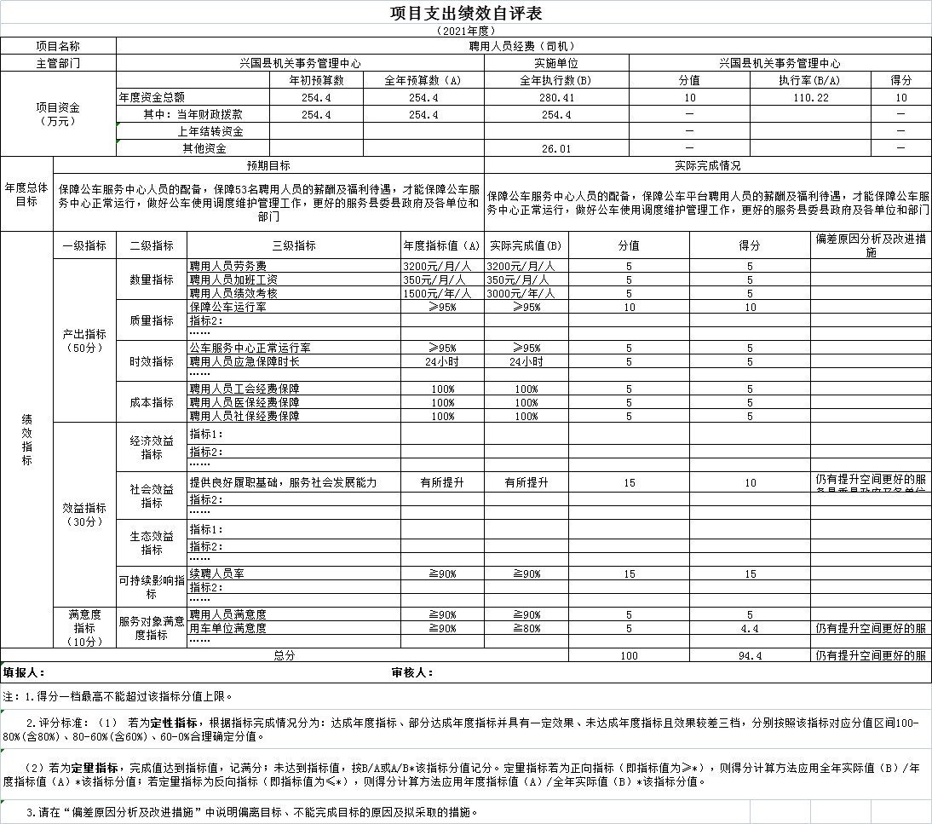

（三）部门评价项目绩效评价情况。
兴国县机关事务管理中心2021年部门评价报告
一、基本情况
（一）项目概况：
由于本县一直没有政务大厅，给广大人民群众办事带来不便，2020年底经县委县政府会议讨论决定，将现有行政服务大厅改造成县政务大厅，要解决办公楼楼层老化、消防隐患等问题，设立服务窗口65位、便民座位236个，计划项目建设周期5个月，改造总造价530万元，工程及设备检验合格率必需达到100%，将改善原有的服务大厅环境现状，完善服务功能，亮化美化办公环，节约办公成本大于30%；将进一步强化为人民服务意识，不断提高服务效能，最大限度地满足群众需要，改善工作环境，提高工作效率。树立政府部门形象，方便群众办事需要，对构建和谐社会起到积极的长远的促进作用。
根据本县实际情况此项改造工程暂停止进行，只发生设计费用17.8万元，没有继续进行。
- 项目绩效目标：
改善原有的服务大厅环境现状，解决办公楼楼层老化、消防隐患等问题，完善服务功能，亮化美化办公环境；将进一步强化为人民服务意识，不断提高服务效能，最大限度地满足群众需要。
二、绩效评价工作开展情况
（一）绩效评价目的、对象和范：
为加强项目支出管理，强化支出责任，提高资金使用效益，为以后年度预算资金分配提供有效支撑，对中心政务服务大厅维修改造工程开展了绩效评价。
- 绩效评价原则、评价指标体系（附表说明）、评价方法、评价标准等：
本着为加强项目资金绩效管理，强化支出责任，提高资金使用效益的原则，项目按照规定的程序申请设立所提交的文件、材料符合相关要求；事前已经过必要的可行性研究、专家论证、风险评估、集体决策。依据绩效目标设定的绩效指标清晰、细化、可衡量。
- 绩效评价工作过程：
此项工作的支出数据的准确性和真实性进行核实，根据评价材料及各项评价指标进行分析评价形成绩效评价自评报告。
- 综合评价情况及评价结论（附相关评分表）
根据本县实际情况此项改造工程暂停止进行，只发生设计费用17.8万元，没有继续进行。根据年初设定的绩效目标，本项目自评得分为0.94分。

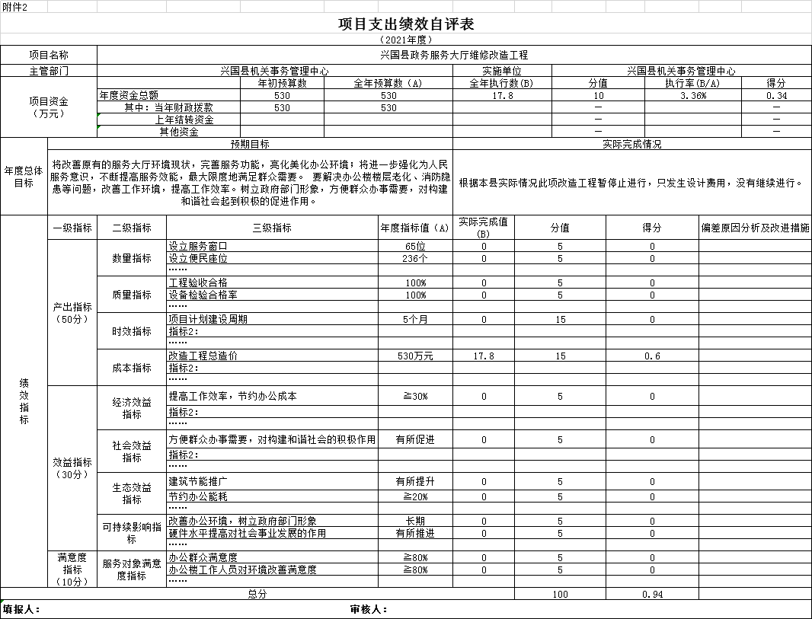
四、绩效评价指标分析
（一）项目决策情况：由于本县一直没有政务大厅，给广大人民群众办事带来不便，2020年底经县委县政府会议讨论决定，将现有行政服务大厅改造成县政务大厅。
（二）项目过程情况：根据本县实际情况此项改造工程暂停止进行，只发生设计费用17.8万元，没有继续进行。
（三）项目产出情况：根据本县实际情况此项改造工程暂停止进行，只发生设计费用17.8万元，没有继续进行。
（四）项目效益情况：根据本县实际情况此项改造工程暂停止进行，只发生设计费用17.8万元，没有继续进行。
- 主要经验及做法、存在的问题及原因分析：
一是仍需进一步加强预算管理，从严控制工程预算，做到厉行节约、精打细算，有效合理的运用资金；二是加强对绩效考核的认识，做好对相关项目的情况摸底、数据收集、细化专项预算等工作，按时完成绩效自评表、监控表的编制和报送，建立有效的监督和考核机制。
- 有关建议：
对相关人员加强培训，特别是针对《预算法》《行政事业单位会计制度》等学习培训，规范部门预算收支核算，切实提高部门预算收支管理水平。
- 其他需要说明的问题：
无

一、收入科目
（一）财政拨款：指省级财政当年拨付的资金。
（二）事业收入：指事业单位开展专业业务活动及辅助活动取得的收入。
（三）事业单位经营收入：指事业单位在专业业务活动及辅助活动之外开展非独立核算经营活动取得的收入。
（四）上年结转和结余：填列2020年全部结转和结余的资金数，包括当年结转结余资金和历年滚存结转结余资金。
二、支出科目
（一）行政运行：反映行政单位（包括参公单位）的基本支出。
（二）一般行政管理事务：反映行政单位（包括参公单位）未单独设置项级科目的其他项目支出。
（三）机关服务：反映为行政单位（包括参公单位）提供后勤服务的各类后勤服务中心的支出。
（四）预算改革业务：反映财政部门用于预算改革方面的支出。
（五）财政国库业务：反映财政部门用于财政国库集中支出收付业务方面的支出。
（六）财政监察：反映财政监察派出机构的专项业务支出。
（七）信息化建设：反映财政部门用于“金财工程”等信息化建设方面的支出。
（八）事业运行：反映事业单位的基本支出。
（九）其他财政事务支出：反映除上述项目以外的其他财政事务方面的支出。
（十）高等职业教育：反映经国家批准设立的高等职业大学、专科职业教育等方面的支出。
（十一）培训支出：反映各部门安排的用于培训的支出。
（十二）机关事业单位基本养老保险缴费支出：反映机关事业单位实施养老保险制度由单位缴纳的基本养老保险费的支出。
（十三）行政单位医疗：反映行政事业单位基本医疗保险缴费经费。
（十四）事业单位医疗：反映财政部门集中安排的事业单位基本医疗保险缴费经费。
（十五）农业综合开发机构运行：反映农业综合开发部门的基本支出。
（十六）购房补贴：反映按房改政策规定，行政事业单位向符合条件职工发放的用于购买住房的补贴。
（十七）“三公”经费支出：指用一般公共预算财政拨款安排的因公出国（境）费、公务用车购置及运行维护费和公务接待费。其中，因公出国（境）费反映单位公务出国（境）的国际旅费、国外城市间交通费、住宿费、伙食费、培训费、公杂费等支出；公务用车购置及运行维护费反映单位公务用车车辆购置支出（含车辆购置税、牌照费），按规定保留的公务用车燃料费、维修费、过桥过路费、保险费、安全奖励费用等支出；公务接待费反映单位按规定开支的各类公务接待（含外宾接待）支出。
（十八）机关运行经费支出：指用一般公共预算财政拨款安排的为保障行政单位（包括参照公务员法管理的事业单位）运行用于购买货物和服务的各项资金，包括办公费、印刷费、邮电费、差旅费、会议费、福利费、日常维修费、专用材料及一般设备购置费、办公用房水电费、办公用房取暖费、办公用房物业管理费、公务用车运行维护费以及其他费用。

